「臺中水情APP」增進野溪安全警告操作宣導

臺灣地形南北狹長且山脈貫串臺灣中央，故溪流長度往往相當短且坡度陡峭，使得溪流上游的逕流會在很短的時間內就抵達中下游。當上游強降雨發生後，集水區的陡峭山勢將大量雨水快速匯流至溪流，使得水位上漲並往下游推進，相當容易造成災害。

一般來說，臺灣強降雨好發於每年五月至十月間，五月中旬至六月中旬冷暖空氣勢力在臺灣附近對峙，若配合著暖濕的西南季風，就會形成所謂的「梅雨」，梅雨造成的降雨往往持續數天以上，其間伴隨的對流系統可能帶來一小時50毫米以上的強降雨，山區整天累積下來相當容易達到數百毫米而造成溪水暴漲。進入夏季之後，除了每天因太陽加熱地表造成的午後雷陣雨外，每年平均還會有2~4個颱風侵襲臺灣，帶來的總降雨量經常以數百至上千毫米計算，再小的河川都會變成滔滔黃河，這些系統影響時期都不應在溪流從事任何活動。

現在智慧型手機幾乎人手一機，其實有不少防災及氣象APP可以查詢即時天氣資料，若APP有提供雷達回波圖、強降雨及氣象局警特報推播功能或至中央氣象局網站查詢，都能更即時掌握活動區域及附近山區的強降雨系統，提早應變降低災害風險。如果沒有智慧型手機或位在行動網路涵蓋範圍外，亦能藉由觀察天空及溪流狀況評估，像是發現溪流上游的天色昏暗、伴隨雷鳴或閃電，可能代表上游已經或即將下大雨；溪流流速變湍急、或水流從清澈變成黃濁甚至夾帶樹枝，則表示上游已經出現大雨，後續很可能伴隨山洪爆發，發現這些現象均應立即離開河床並到地勢較高處，以避免水位暴漲而造成損害。

近年來因為全球暖化、氣候變遷等因素，臺灣出現劇烈降雨的頻率提高，因此前往高山、溪流邊或海邊等，容易受到天氣影響的地方時，除了應事前瞭解天氣概況之外，活動期間更應對環境天候改變有所警覺，才能有效避免或減輕災害影響。

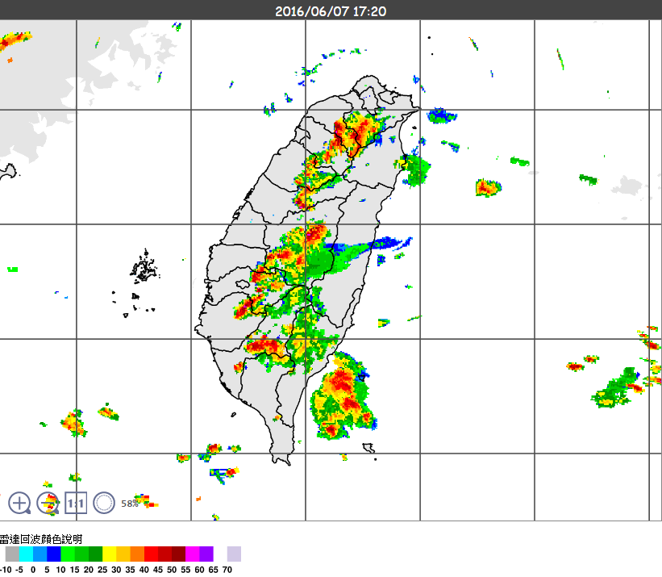
圖1 雷達回波圖暗紅色（>45dBZ）位置表示有大雨發生

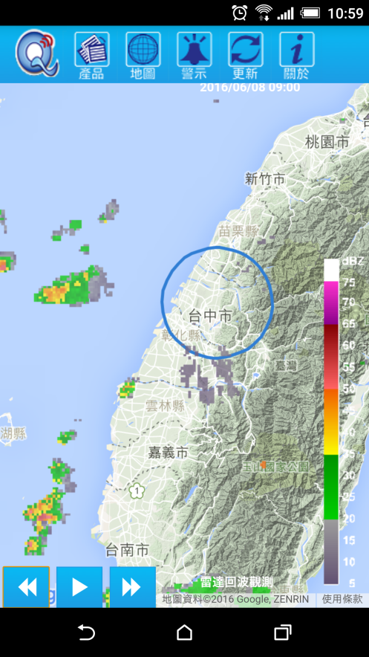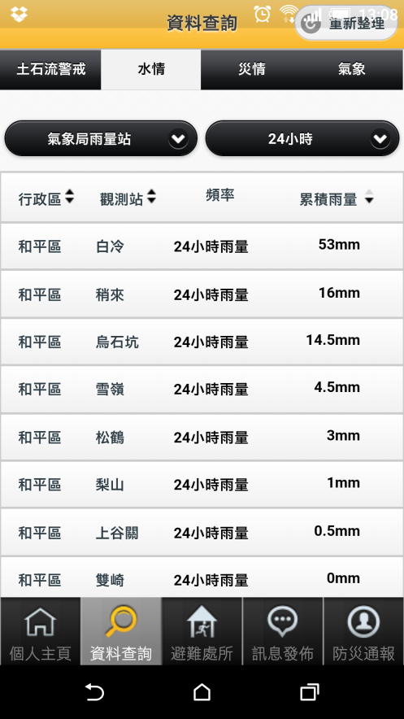
圖2 手機APP亦可查詢雷達回波及即時降雨

